**Licenciatura en Educación preescolar**

**Ciclo escolar 2022 – 2023**



**CREACIÓN LITERARIA**

**L**

**Grupo: 3ro. “C”**

**Nombre del docente: Yara Alejandra Hernández Figueroa**

**Evidencia unidad 2**

**Iris Valeria Castro Zambrano #2**

**Jimena Sarahi Gaytán Espinoza #8**

**Aide Patricia Machorro García #11**

**Lluvia Yamilet Silva Rosas #20**

**Unidad 3 Procesos de creación literaria**

* Aplica el plan y programas de estudio para alcanzar los propósitos educativos y contribuir al pleno desenvolvimiento de las capacidades de sus alumnos.
* Diseña planeaciones aplicando sus conocimientos curriculares, psicopedagógicos, disciplinares, didácticos y tecnológicos para propiciar espacios de aprendizaje incluyentes que respondan a las necesidades de todos los alumnos en el marco del plan y programas de estudio.
* Emplea la evaluación para intervenir en los diferentes ámbitos y momentos de la tarea educativa para mejorar los aprendizajes de sus alumnos.
* Integra recursos de la investigación educativa para enriquecer su práctica profesional, expresando su interés por el conocimiento, la ciencia y la mejora de la educación.
* Colabora con la comunidad escolar, padres de familia, autoridades y docentes, en la toma de decisiones y en el desarrollo de alternativas de solución a problemáticas socioeducativas.

**Saltillo, Coahuila de Zaragoza Fecha: 09 de mayo del 2023**

El dadaísmo

El dadaísmo se manifiesta contra la belleza eterna, contra la eternidad de los principios, contra las leyes de la lógica, contra la inmovilidad del pensamiento, contra la pureza de los conceptos abstractos y contra lo universal en general.

El dadaísmo se presenta como una ideología total, como una forma de vivir y como un rechazo absoluto de toda tradición o esquema anterior.

El aporte permanente del dadaísmo al arte moderno es el cuestionamiento continuo de qué es el arte o qué es la poesía; la conciencia de que todo es una convención que puede ser cuestionada y que, por tanto, no hay reglas fijas y eternas que legitimen de manera histórica lo artístico.

El principal representante de este movimiento es el músico y escritor de origen alemán, Hugo Ball (1886-1972)

Para crear un poema dadaísta, es necesario seguir los siguientes pasos:

1. Para hacer un poema dadaísta coge un periódico, unas tijeras, y escoge un artículo de longitud similar al poema que quieras hacer.
2. Recorta el artículo.
3. recorta todas las palabras que lo conforman e introdúcelas en una bolsa y agítala suavemente
4. Coge cada una de ellas y colócalas una tras otra en el mismo orden en el que salieron de la bolsa.
5. Cópialas concienzudamente.

El poema te definirá como eres. Aquí estás, convertido en todo un escrito original hasta el infinito y dotado de una encantadora sensibilidad, aunque incomprendido por los ignorantes.

**Lluvia Yamilet Silva Rosas**

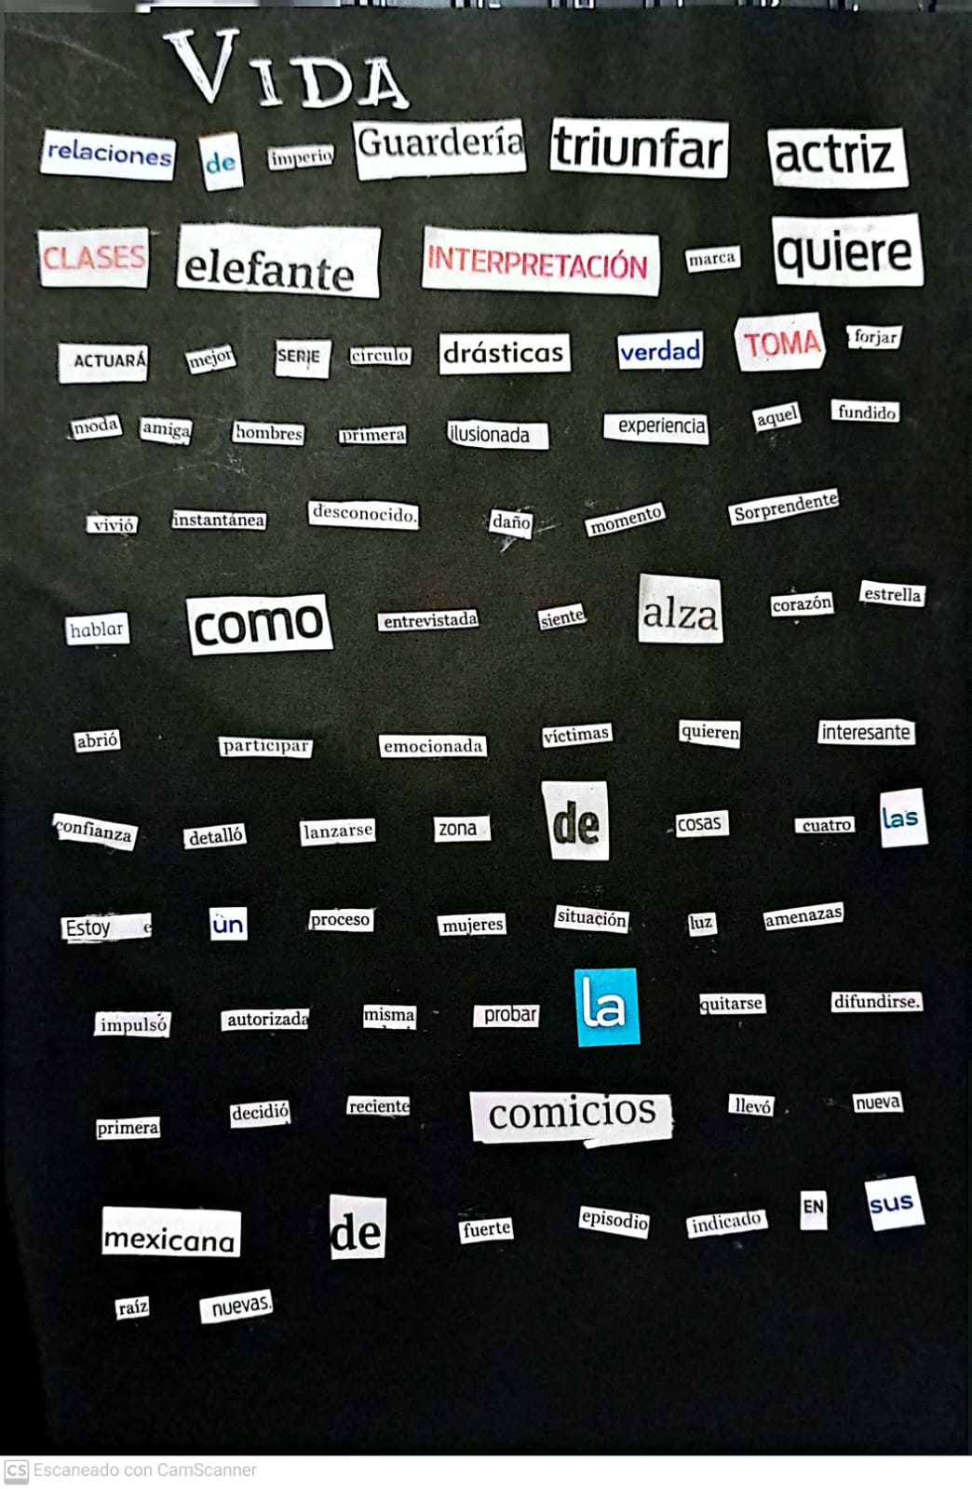**Iris Valeria Castro Zambrano**

**Jimena Sarahi Gaytán Espinoza** 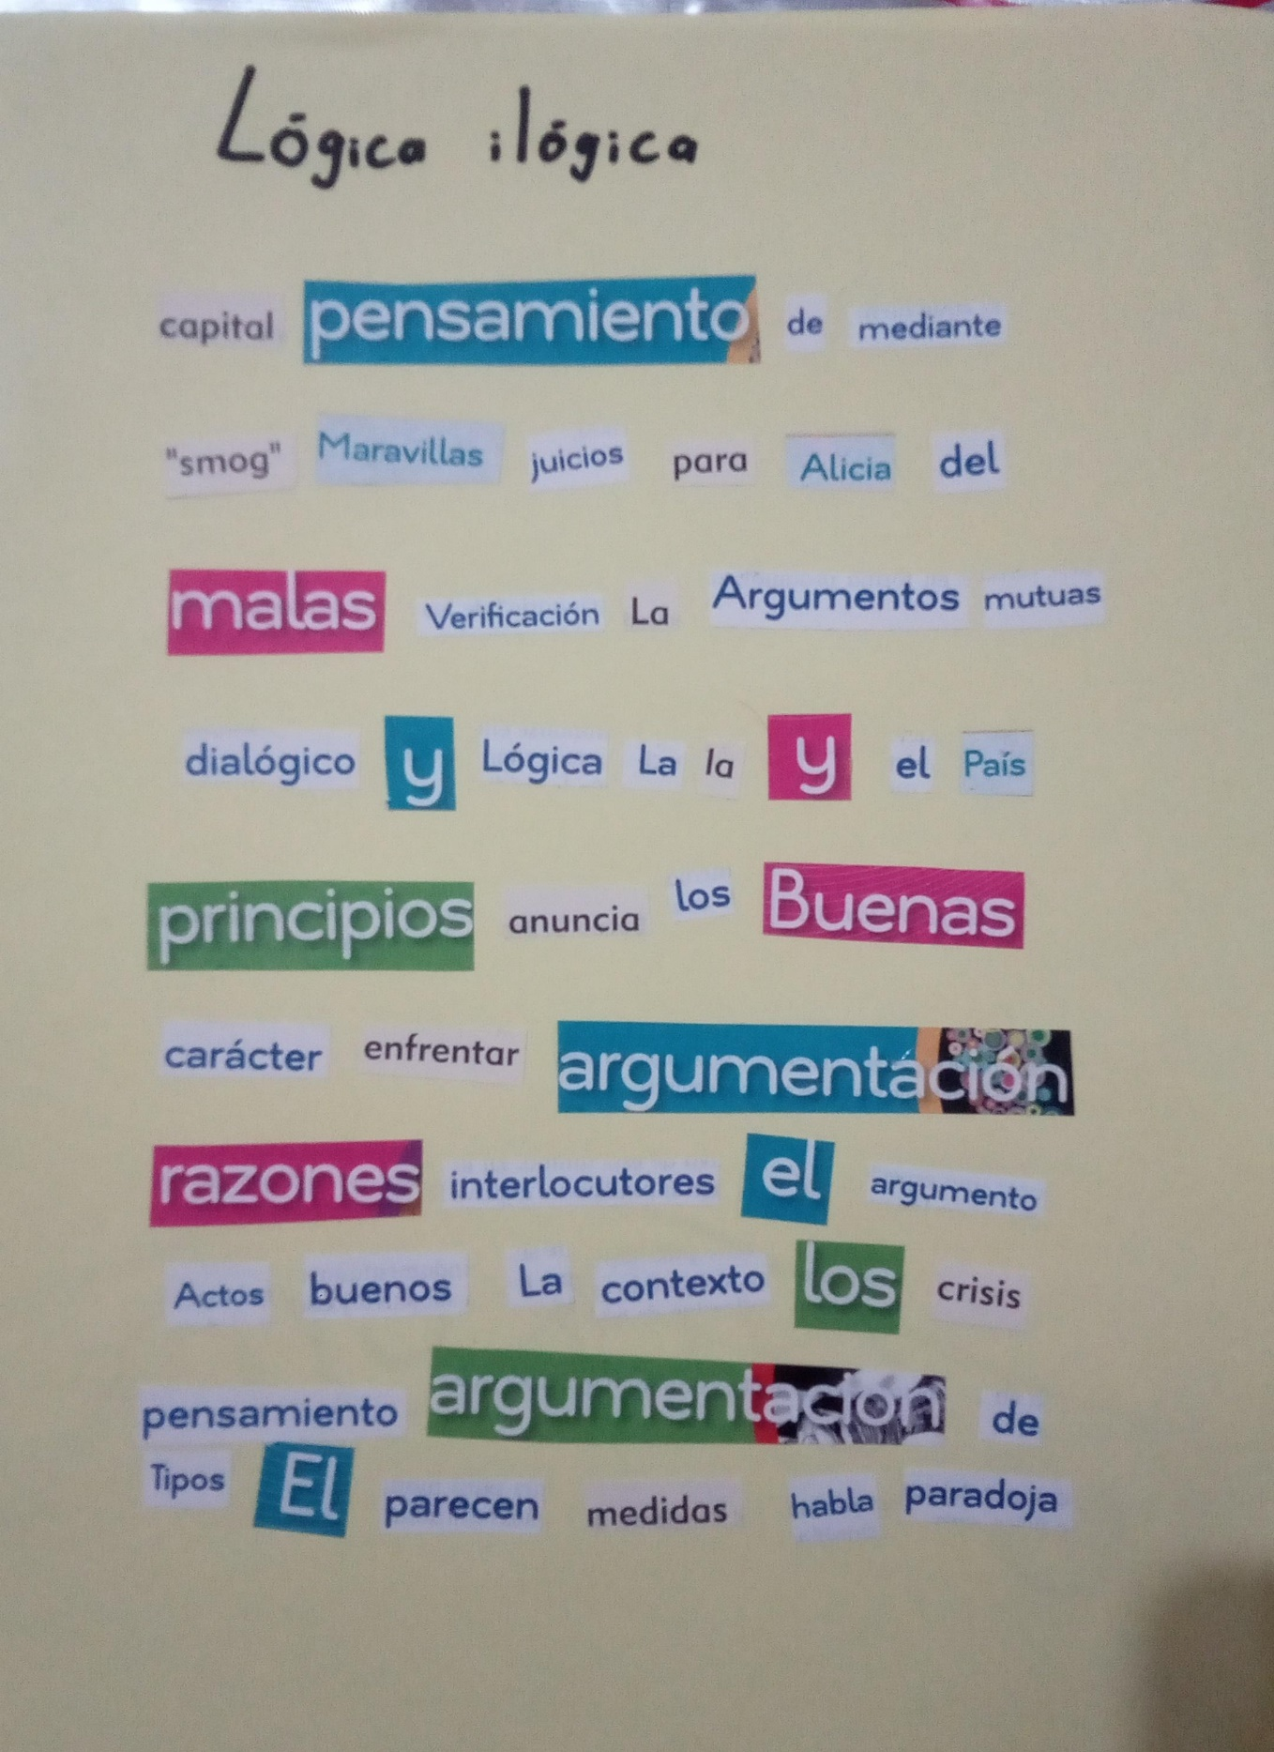

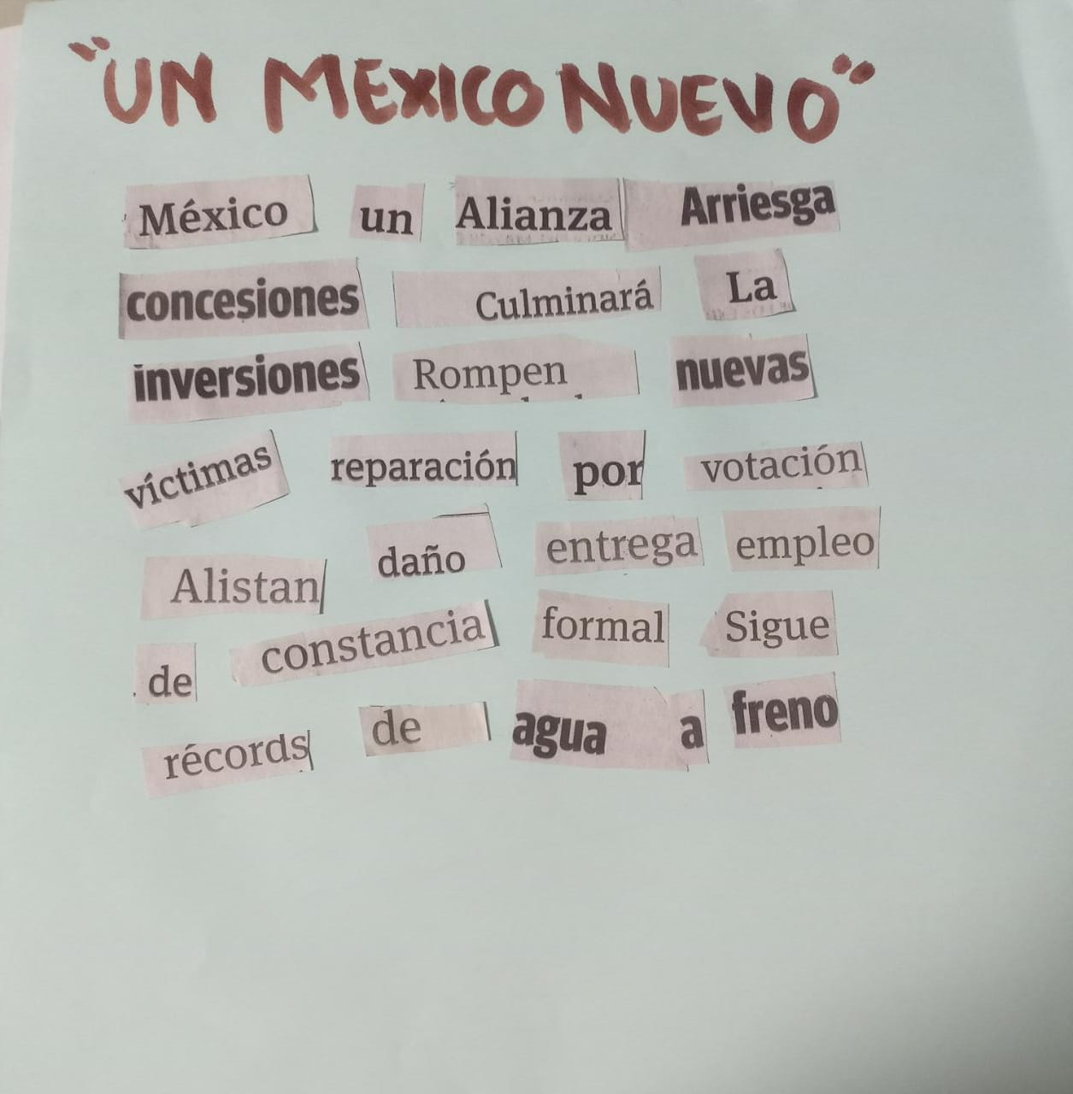**Aide Patricia Machorro García**